Medienmitteilung der Dr. Bettina von Seefried GmbH

Better-Ageing als neues Beratungsangebot

Zürich, 25. Januar 2015

Neu bietet die Praxis Gynäkologie Seefeld, unter der medizinischen Leitung von Dr. med. Bettina von Seefried, Sondersprechstunden zu den individuellen Möglichkeiten der Prävention unter dem Aspekt Better-Ageing an. Die Lancierung des zusammen mit der renommierten amerikanischen Ärztin Dr. Julia T. Hunter entwickelten Angebotes erfolgt im Rahmen einer gemeinsamen Fachveranstaltung am Dienstag, 26. Januar ab 18.00 in der Klink Hirslanden, Witellikerstrasse 40 in Zürich.

Mit zunehmendem Alter nimmt das Risiko für das Auftreten von ernsthaften Erkrankungen zu. Better-Ageing versucht, mit Methoden der Präventivmedizin aufzudecken, mit welchen Massnahmen wir unserem Körper helfen können, Gesundheit und Vitalität bis ins Alter zu geniessen. Die Kombination aus der individuellen Beratung in Bezug auf Mangel an Mikronährstoffen, einer korrekt angewandten Hormonersatztherapie und der richtigen Hautpflege versprechen Vitalität und Ausstrahlung in jedem Alter.

„Altern ist unumgänglich, wie wir altern ist jedoch beeinflussbar. Und so individuell Symptome und Bedürfnisse ausgeprägt sind, genauso individuell muss die Patientin aufgeklärt und behandelt werden.“ sagt Dr. med. Betina von Seefried.

Praxis Gynäkologie Seefeld

Die Praxis Gynäkologie Seefeld wurde Mitte 2015 von Dr. Bettina von Seefried gegründet mit dem Ziel, hochwertige medizinische Leistungen von Frauen für Frauen zu erbringen. Zusätzlich zu Gynäkologie und Geburtshilfe spezialisiert sich das Angebot auf unerfüllten Kinderwunsch, Behandlungen mit FemiLift Laser und neu auf Better-Ageing Prävention.

Dr. med. Bettina von Seefried
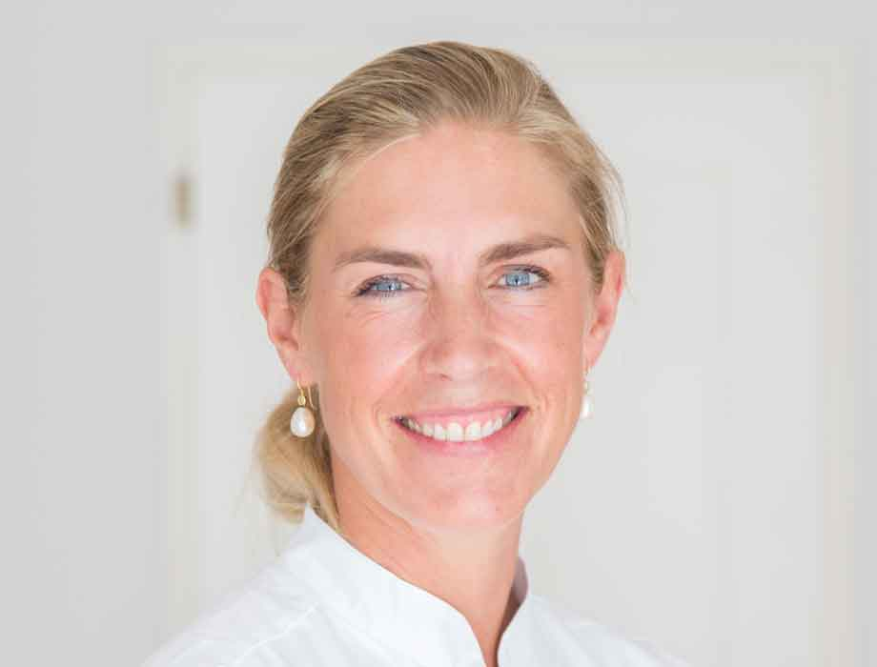
Geboren 1971

Studium der Humanmedizin an den Universitäten Zürich
und Genf, Abschluss 1995

Ausbildungsstellen 1995-2002
Assistenzärztin Dpt. für Chirurgie, Universitätsspital Genf
Assistenzärztin Klinik für Gynäkologie und Geburtshilfe, USZ, Zürich

Kaderstellen 2002-2006
Oberarzttätigkeit Kreisspital Männedorf
Oberarzttätigkeit Klinik für Geburtshilfe

FMH Gynäkologie und Geburtshilfe, speziell operative Gynäkologie und Geburtshilfe 2004

Praxistätigkeit seit 2005

Belegärztin an der Klinik Hirslanden und am Spital Zollikerberg

Weitere Informationen
- Download dieser Medienmitteilung und Bildmaterial:
www.gyn-seefeld.ch/medienmitteilung

- Medienkontakt:
Dr. med. Bettina von Seefried
Gynäkologie Seefeld
Höschgasse 50
8008 Zürich
Tel.: 079 400 81 22
E-Mail: seefried@gyn-seefeld.ch

